
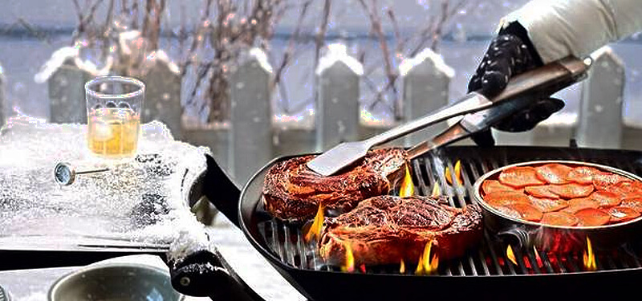
zaterdag 20 januari
de eerste DHL-winterBBQ

Een avondje gezellig eten, drinken, muziek en kletsen voor alle DHL’ers en hun gezin. Met vooraf een voetbalwedstrijd voor jong en oud.

17.00 uur start voetbalwedstrijd, vanaf 18.00 uur BBQ en van 20.00 tot uiterlijk 23.00 uur muziek en dansen.

Volwassenen € 14 (4x vlees en 1x vis)
Kinderen t/m 12 jaar € 7,50 (3x vlees)
Inclusief stokbrood, salades, sauzen en voor de kinderen friet. Er wordt voor u gebakken.

Inschrijven kan door bijgevoegd aanmeldformulier vóór 10 januari 2018 te mailen naar ac@sv-dhl.nl.

Aanmeldformulier DHL WinterBBQ 20 januari 2018

Naam | Team | Volwassen/ Kind | Leeftijd | Meedoen met voetbal om 17.00  JA / NEE
1.

2.

3.

4.

5.

Prijs: Volwassenen € 14 p.p. / Kinderen € 7,50 p.p.
Graag dit formulier vóór 10 januari mailen naar ac@sv-dhl.nl en tegelijk het totaalbedrag overmaken op rekeningnummer NL63ABNA0432846212 ten name van Jeugd Stimuleringsfonds onder vermelding van winterBBQ en uw naam.
Speciale wensen i.v.m. vegetarisch, halal of allergie graag doorgeven, dan houden wij hier rekening mee.

Uw telefoonnummer als we vragen hierover hebben: ……………………………………….

Meer informatie? Mail gerust of stel je vraag aan Carolien, Gabi of Nathalie van de Activiteitencommissie.

